1. 先从飞秋上下载所需文件

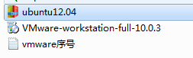

1. 解压ubuntu12.04.zip

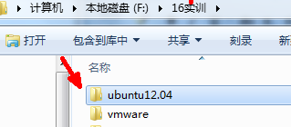

1. 安装VMware-workstation-full-10.0.3
2. 安装最后输入序列码（在vmware序号文件中）

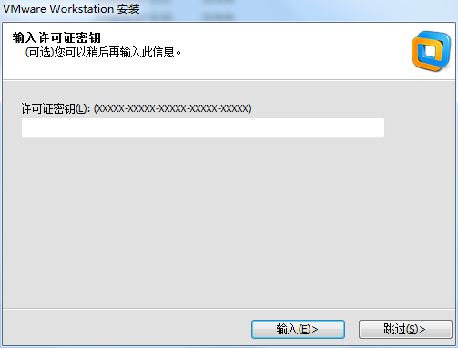

1. 双击打开VMware Workstation Pro

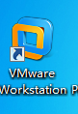

1. 点击"打开虚拟机"

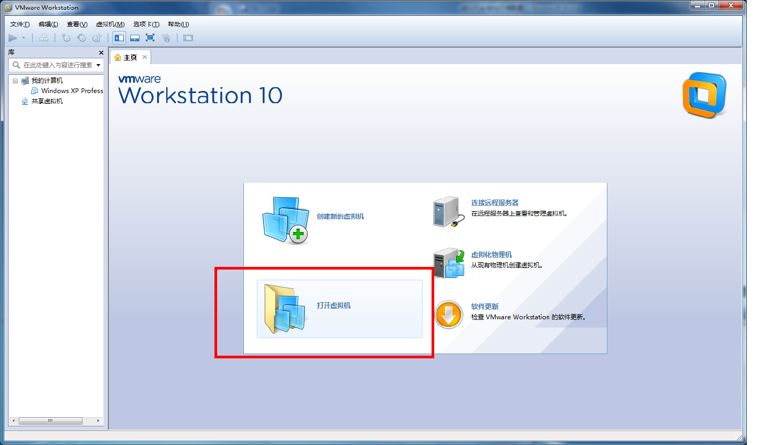

1. 选择"…\Ubuntu-12.04\Ubuntu-12.04.vmx" ---> “打开”

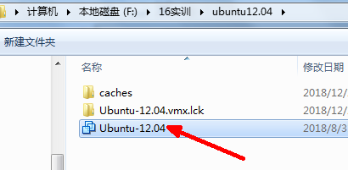

1. 点击“获取所有权”

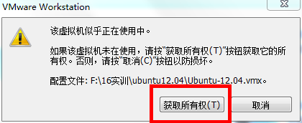

1. 分三步：1。右键点击选项卡。

2。选择电源。

3。选择关机。

放弃挂起状态。

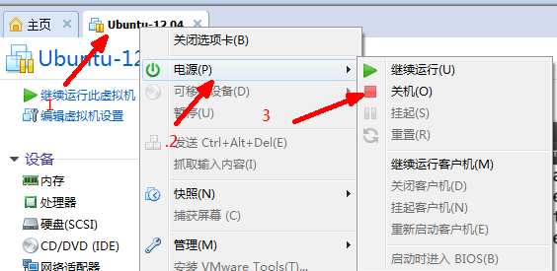

1. 点击开启此虚拟机，选择“我已复制该虚拟机”。

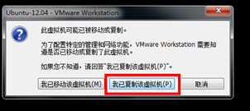

1. 点击上方菜单栏"查看" --- "立即适应客户机"

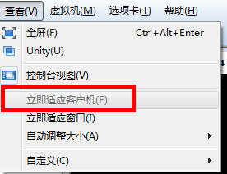

最后进入主页面